CONSILIUL JUDEȚEAN BRĂILA
AGENDA vicepreședinte Mirela Chivu
Iulie 2025

Participare la următoarele ședințe/evenimente:

- 3 iulie 2025 - ședința extraordinară a Consiliului Județean Brăila, desfașurată on - line.

- 7 iulie 2025 - ședința extraordinară a Consiliului Județean Brăila, desfaşurată on – line.

- 22 - 24 iulie 2025 - Festivalul Internațional de Folclor ”Cântecul de dragoste de-a lungul Dunării”, ediția a XVIII-a, Brăila, 2025, eveniment organizat de Consiliul Județean Brăila și Centrul Județean pentru Conservarea și Promovarea Culturii Tradiționale Brăila.

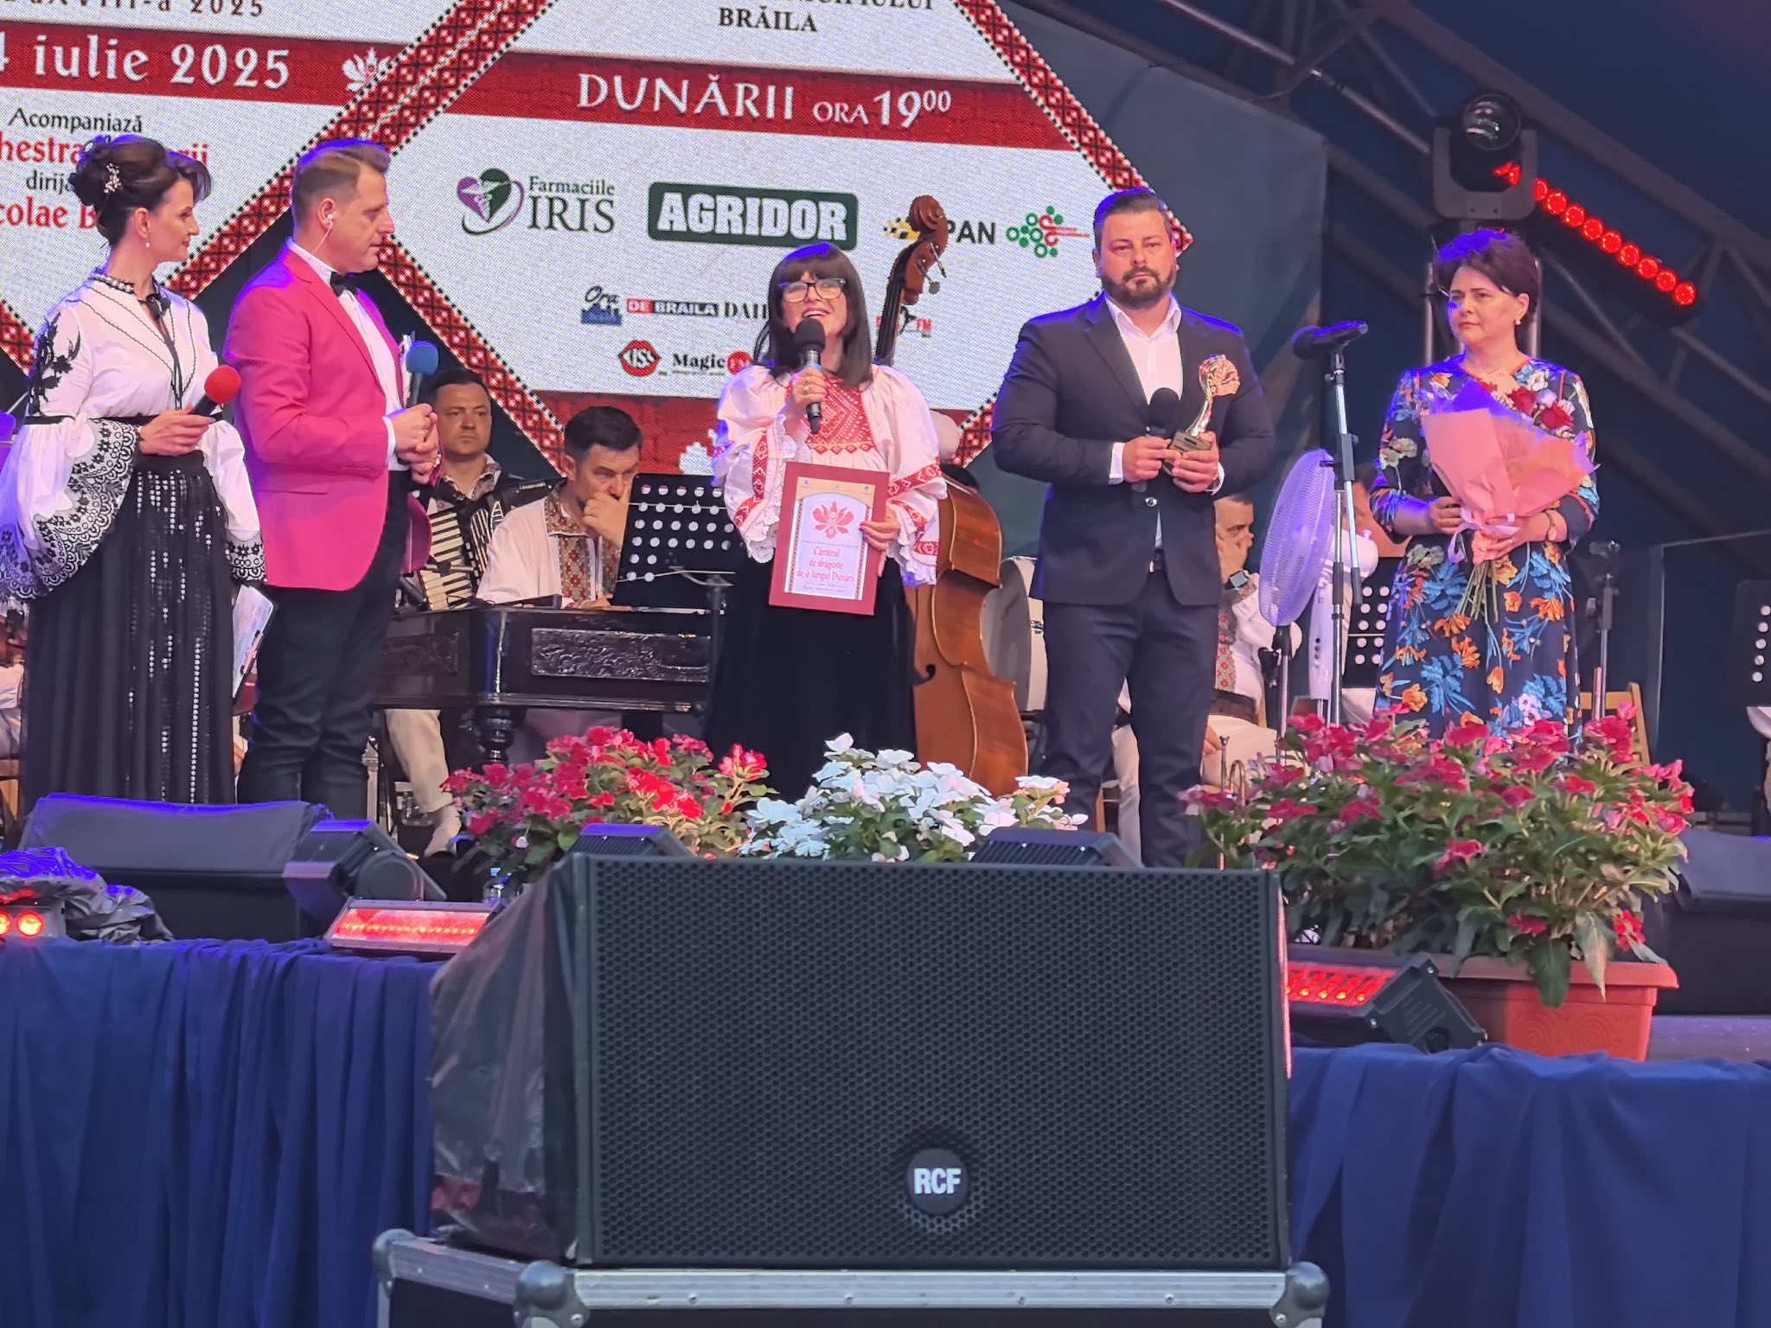

- 29 iulie 2025 - Ziua Imnului Național al României, care a fost proclamată prin Legea nr. 99/1998, eveniment organizat de Instituția Prefectului Județul Brăila și Garnizoana Brăila.

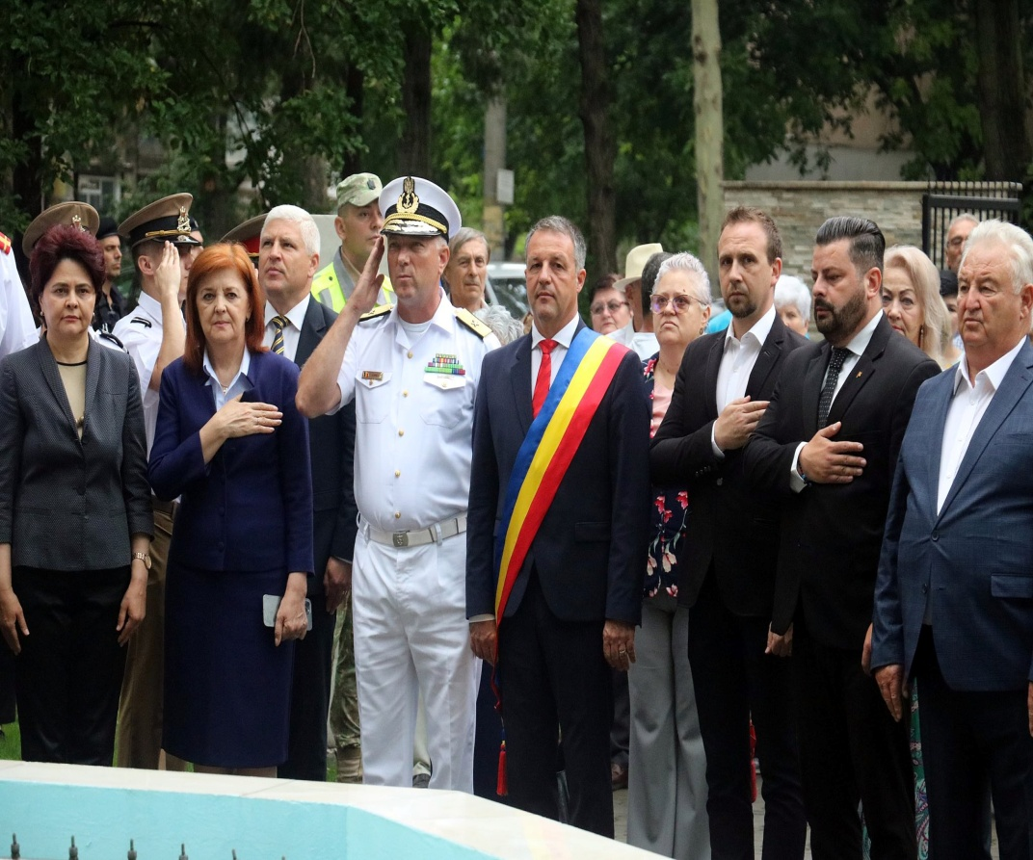

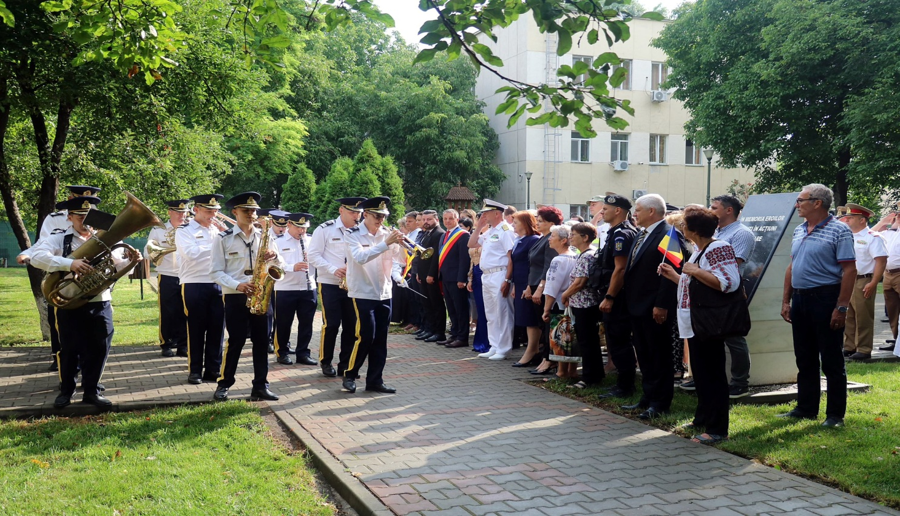

- 30 iulie 2025 - ședința ordinară a Consiliului Județean Brăila în cadrul căreia au fost aprobate proiecte importante pentru județul Brăila, care privesc investițiile în mediu, cultură, sport și infrastructura.
